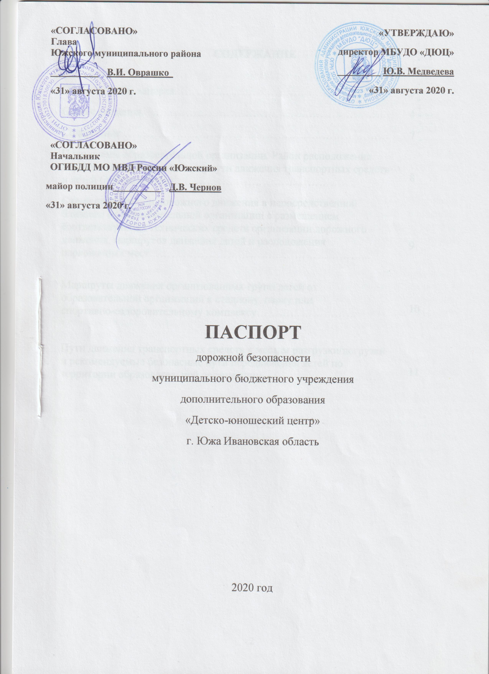

СОДЕРЖАНИЕ
Пояснительная записка………………………………………………… | 3
Общие сведения………………………………………………………… | 4
Содержание……………………………………………………………… | 7
План-схемы образовательной организации. Район расположения образовательной организации, пути движения транспортных средств и детей (обучающихся)………………………………………. | 8
Схема организации дорожного движения в непосредственной близости от образовательной организации с размещением соответствующих технических средств организации дорожного движения, маршрутов движения детей и расположения парковочных мест…………………………………………………... | 9
Маршруты движения организованных групп детей от образовательной организации к стадиону, парку или спортивно-оздоровительному комплексу……………………… | 10
Пути движения транспортных средств к местам разгрузки/погрузки и рекомендуемые безопасные пути передвижения детей по территории образовательной организации…………………………… | 11

ПОЯСНИТЕЛЬНАЯ ЗАПИСКА
Паспорт дорожной безопасности (далее Паспорт) муниципального бюджетного учреждения дополнительного образования «Детско-юношеский центр» г. Южи предназначен для отображения информации об учреждении дополнительного образования с точки зрения обеспечения безопасности детей на этапах их перемещения «дом – УДО – дом», для использования преподавательским составом и сотрудниками Госавтоинспекции в работе по разъяснению безопасного передвижения и поведения детей на улично-дорожной сети вблизи УДО и на маршруте «УДО – дом», для подготовки мероприятий по предупреждению детского дорожно-транспортного травматизма.
Разработка Паспорта осуществляется администрацией УДО с учетом настоящих требований и предложений органов государственной инспекции безопасности дорожного движения Южского муниципального района. Директор УДО организует процедуру согласования Паспорта с органами государственной инспекции безопасности дорожного движения, затем утверждает его.
Паспорт составляется на текущий период и дополняется или корректируется по мере внесения изменений в документальные сведения, включенные в Паспорт, с указанием причин и даты их внесения (например, завершение реконструкции или капитального ремонта, изменение схемы, и другие). При заполнении Паспорта разрешается вносить дополнительную информацию с учетом особенностей объекта образования.
Актуализация паспорта (переоформление) осуществляется ежегодно по состоянию на 1 сентября текущего года. Паспорт регистрируется в установленном делопроизводством порядке, ведется отдельным переходящим делом. Паспорт хранится в сейфе в служебном кабинете директора муниципального бюджетного учреждения дополнительного образования «Детско-юношеский центр». По окончании срока действия паспорта, его повреждении и невозможности дальнейшего ведения оформляется новый паспорт, в который из ранее заведённого паспорта переносится информация, не утратившая значения на момент его переоформления. Ранее заведенный паспорт хранится 3 года, уничтожается в установленном порядке и проходит процедуру повторного согласования.

Общие сведения
Муниципальное бюджетное учреждение дополнительного образования «Детско-юношеский центр»
Тип образовательной организации: организация дополнительного образования
Юридический адрес: 155630, Ивановская область, г. Южа, ул. Советская, д.15
Фактический адрес: 155630, Ивановская область, г. Южа, ул. Советская, д.15

Руководители образовательной организации:
Директор Медведева Ю.В. 8-915-842-52-81
(фамилия, имя, отчество) (телефон)
Старший методист Данковцева Е.С. 8-915-848-06-76
(фамилия, имя, отчество) (телефон)
Методист Стеклова О.В. 8(49-47)2-12-72
(фамилия, имя, отчество) (телефон)
Ответственные работники муниципального органа образования:
Начальник ХЭК отдела образования администрации Южского района Мальцев А. С. 8-920-378-31-10 (должность) (фамилия, имя, отчество) (телефон)
Ответственные от Госавтоинспекции: Государственый инспектор БДД Талов А.В. 8-(49-347)2-14-51 (должность) (фамилия, имя, отчество) (телефон)
Ответственные работники за мероприятия по профилактике детского травматизма: Педагоги МБУДО «ДЮЦ»
Никонова Е.Г.
Процик Е.М.
Процик А.А.
Дороднов М.В.
Поснова М.А.
Бокова Э.А.
Галашина Е.Г.
Гордеева О.Ф.
Карцева К.Н.
Гордеев А.Н.
Лобышев А.А.
Жиряков Д.В.
(фамилия, имя, отчество)
8(49347)21272
(телефон)

Руководитель или ответственный
работник дорожно-эксплуатационной
организации, осуществляющей
содержание улично-дорожной
сети (УДС)∗ Смирнов В.В. 89621599083 ( (фамилия, имя, отчество) (телефон)

Руководитель или ответственный
работник дорожно-эксплуатационной
организации, осуществляющей
содержание технических средств
организации дорожного
движения (ТСОДД)* Иванов В.П. 89158116911 ( (фамилия, имя, отчество) (телефон)
Количество обучающихся (учащихся, воспитанников) 514
Наличие уголка по БДД имеется (в коридоре второго этажа здания) ( (если имеется, указать место расположения)
Наличие класса по БДД не имеется ( ( если имеется, указать место расположения)
Наличие автогородка (площадки) по БДД не имеется
Наличие автобуса в образовательной организации не имеется ( (при наличии автобуса)
Владелец автобуса не имеется ( (ОО, муниципальное образование и др.)

Время занятий в образовательной организации: Понедельник – пятница с 13:30 до 17:00 Суббота и воскресенье с 10:00 до 14:00 Мероприятия с 10:00 до 17:00
Телефоны оперативных служб:
ОГИБДД МО МВД «Южский»: 8(49-347) 2-14-51 - подразделением пожарной охраны и единая служба спасения -01 - полиция – 02 - скорая медицинская помощь - 03
Содержание
- План-схемы образовательной организации (сокращение – ОО).
1. Район расположения образовательной организации, пути движения транспортных средств и детей (обучающихся).
2. Организация дорожного движения в непосредственной близости от образовательной организации с размещением соответствующих технических средств организации дорожного движения, маршруты движения детей и расположение парковочных мест.
3. Маршруты движения организованных групп детей от образовательной организации к стадиону, парку или спортивно-оздоровительному комплексу.
4. Пути движения транспортных средств к местам разгрузки/погрузки и рекомендуемые безопасные пути передвижения детей по территории образовательной организации.

I. План-схемы образовательной организации
1. Район расположения образовательной организации, пути движения транспортных средств и детей (обучающихся)

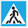
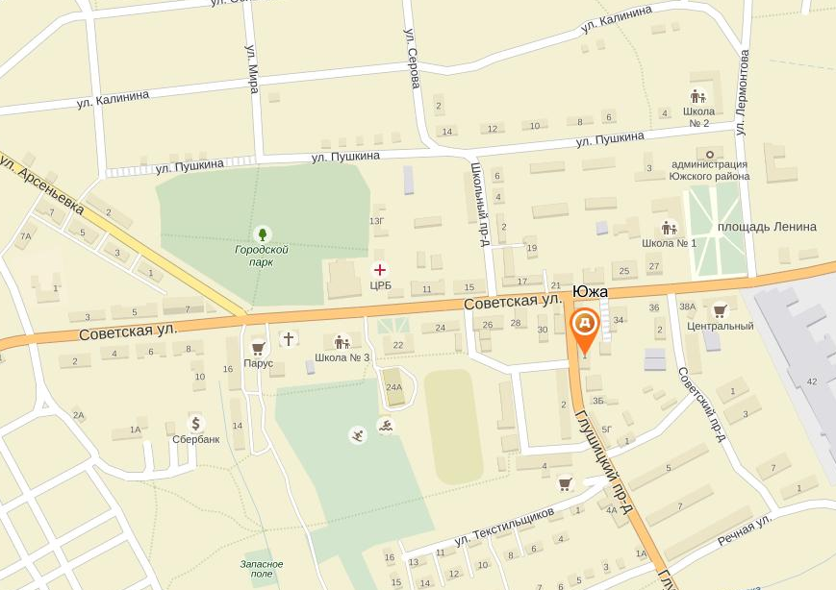
МБУДО «ДЮЦ»
Жилые застройки
Проезжая часть
Тротуары
Опасные участки
Движение транспорта
Движение детей в (из) образовательное учреждение
Пешеходный переход

2. Схема организации дорожного движения в непосредственной близости от образовательной организации с размещением соответствующих технических средств организации дорожного движения, маршрутов движения детей и расположения
парковочных мест

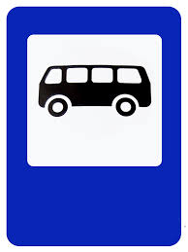
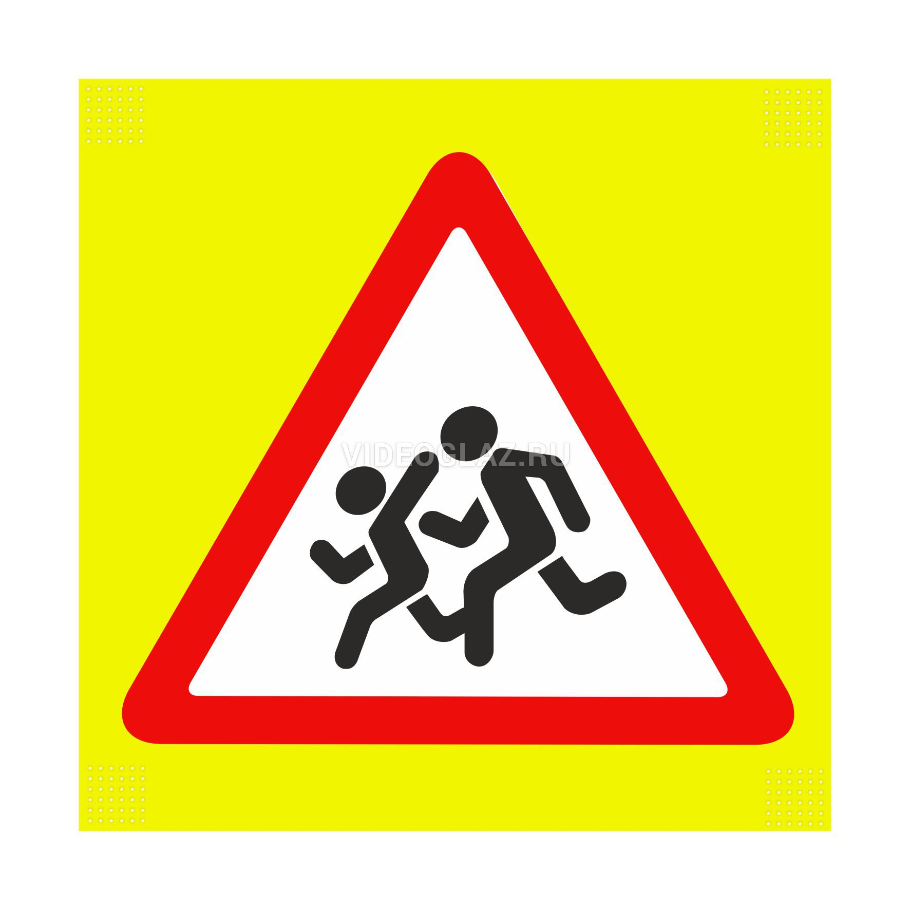
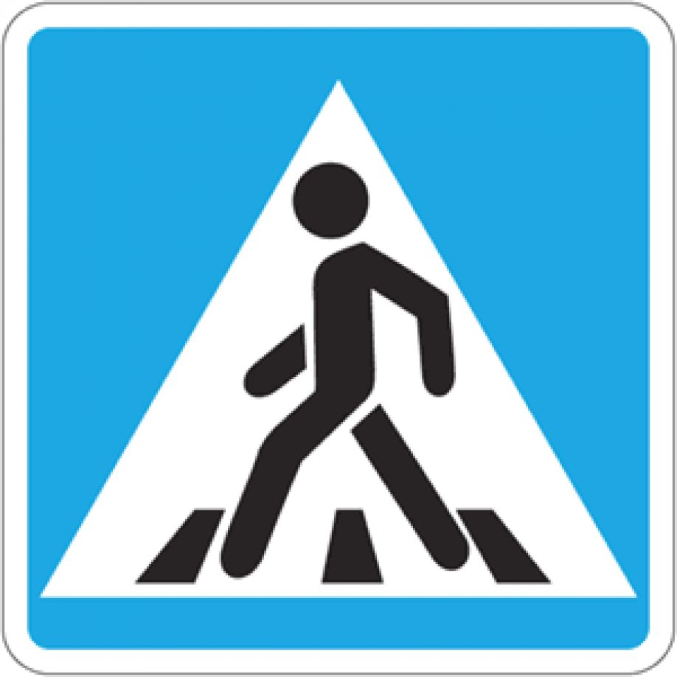
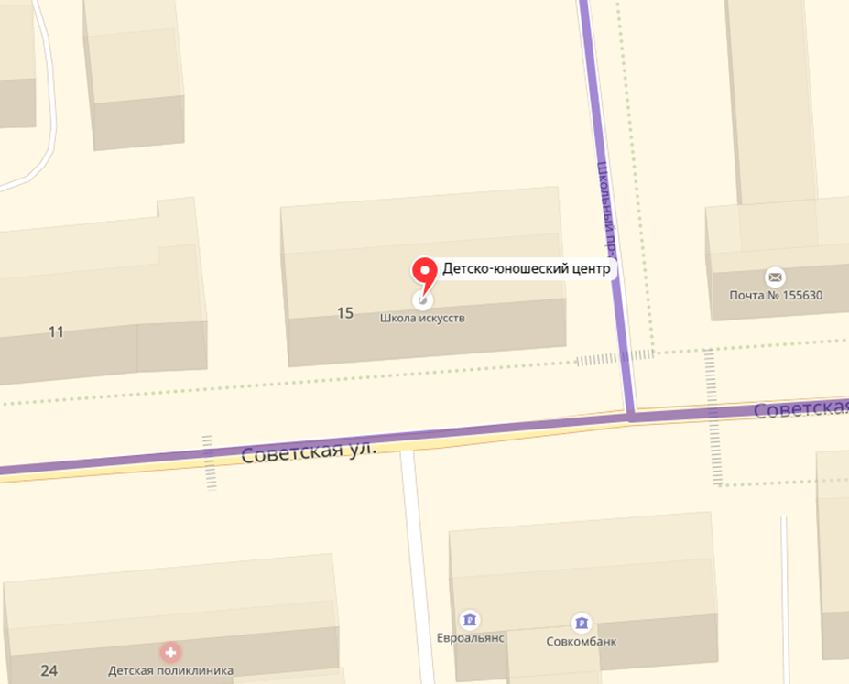
Пешеходное ограждение
Ограждение образовательной организации
Искусственное освещение
Направление движения транспортного потока
Направление движения детей

3. Маршруты движения организованных групп детей от образовательной организации к стадиону, парку
или спортивно-оздоровительному комплексу

Детская поликлиника

МБОУСОШ №3
Поликлиника ЦРБ
Ул.Советская
ЦРБ

Парк

РДК

МБУДО «ДЮЦ»

Спорт база

Стадион

проезжая часть
тротуар
направление безопасного движения группы детей к стадиону, парку и оздоровительному комплексу
пешеходный переход

4. Пути движения транспортных средств к местам разгрузки/погрузки и рекомендуемые безопасные пути передвижения детей по территории образовательной организации

МБУДО «ДЮЦ»

Въезд/выезд грузовых транспортных средств.
Движение грузовых транспортных средств по территории образовательной организации
Движение детей по территории образовательной организации
Место разгрузки/погрузки

